**PRIRODA- Zaštićena prirodna područja u Republici Hrvatskoj**

1. Kako se zovu zaštićena područja u kojima je priroda najljepša?

__________________________ ____________________________

2. Pročitaj opis slike.

Ispod slike nacionalnog parka upiši njegov naziv.

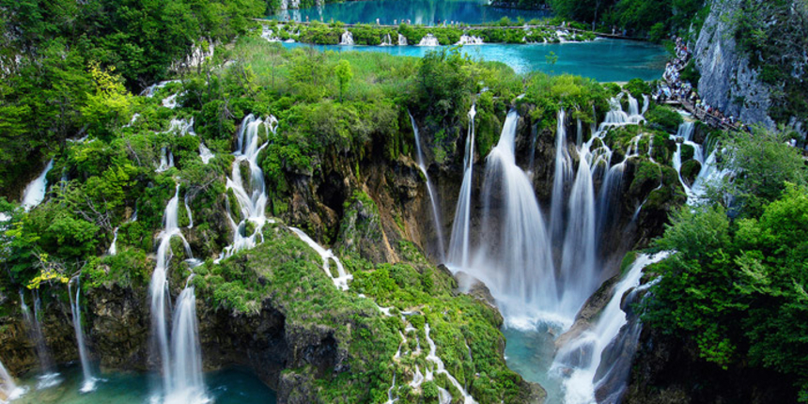

Nalazi se u središnjoj Dalmaciji blizu Šibenika.

Dobio je ime po rijeci koja kroz njega teče.

NACIONALNI PARK ___________________

Najstariji hrvatski nacionalni park.

U njemu se nalaze 16 manjih i većih jezera.

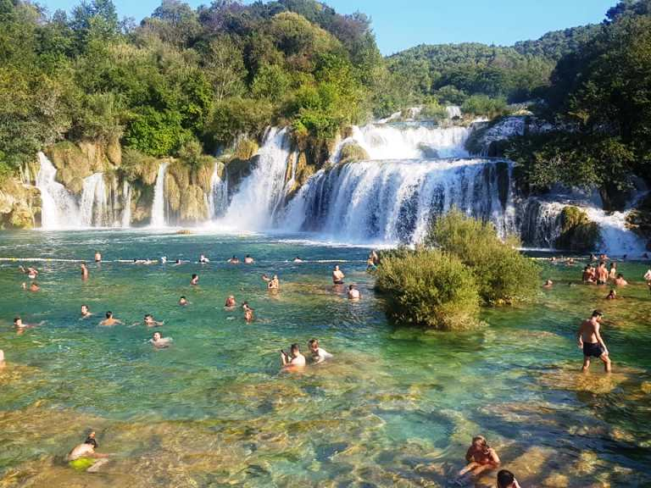

NACIONALNI PARK _____________________ ____________________

Nacionalni park na otoku.

Na njemu nalazimo prekrasne zaljeve i vazdazelenu šumu.

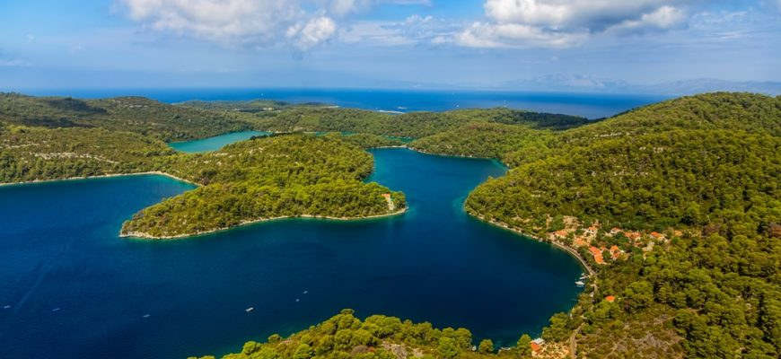

NACIONALNI PARK ___________________

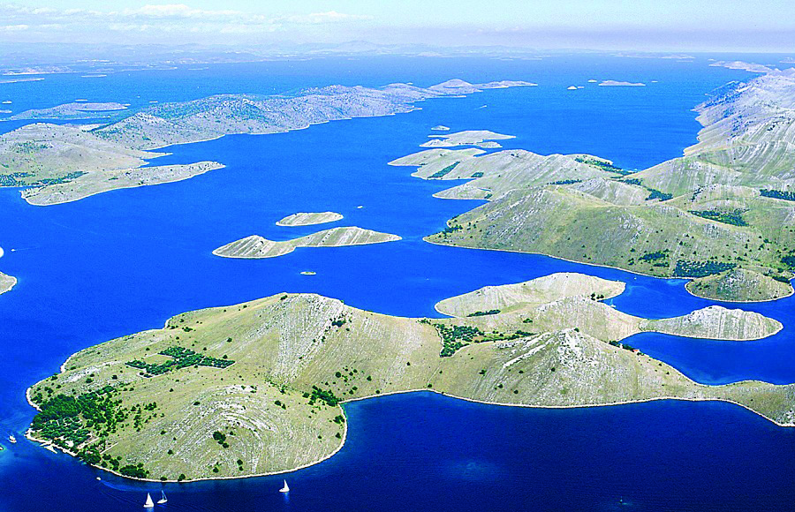

Nacionalni park koji se sastoji od 89 otoka, otočića i hridi.

NACIONALNI PARK ________________

4. Za posjet u koja tri nacionalna parka treba znati planinariti?

_________________________________________________________________

_________________________________________________________________

_________________________________________________________________

5. U kojem nacionalnom parku je odmarao Josip Broz Tito?

_________________________________________________________________